
ESTADO DO RIO DE JANEIRO
Câmara Municipal de Barra do Piraí
GABINETE DO VEREADOR – JEORDANE PERINO

INDICAÇÃO N.º _____/2022

Na forma que determina o Regimento Interno desta Casa Legislativa, o Vereador que a esta subscreve SOLICITA que a Mesa envie expediente ao Exmo. Sr. Prefeito Municipal, a fim de que S. Exa. Viabilize junto aos órgãos competentes, a reforma da academia ao ar livre na rua Iago Castro Valério no bairro Oficinas Velhas.

Justificativa: Tal solicitação se justifica, pois a mesma se encontra com os equipamentos quebrados e precisando de reparos.
Sala Barão do Rio Bonito, 14 de março de 2023.

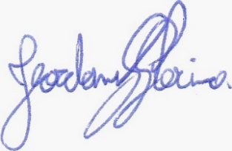
____________________________
JEORDANE PERINO

VEREADOR AUTOR

